


Портфолио воспитателя
Черепановой
Марины Геннадьевны

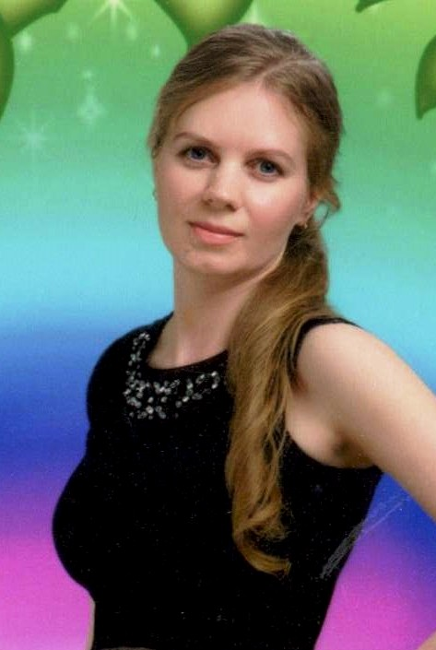



МБДОУ детский сад №413,
г.Екатеринбург

Черепанова Марина Геннадьевна

Образование:высшее,УрГПУ
Квалификация по диплому: учитель русского языка и литературы по специальности «Русский язык и литература»
В 2016 году прошла профессиональную переподготовку по программе «Педагог в сфере дошкольного образования (воспитатель). Реализация дошкольного образования в условиях ФГОС ДО». («Российский государственный профессионально-педагогический университет»).
Стаж педагогической работы: 12 лет

В детском саду № 413 работаю с 01.04.2009 г.



Нормативно-правовая база
деятельности
- Закон РФ «Об образовании»;
- СанПин 2.4.1.3049 – 13;
- Федеральный Государственный образовательный стандарт дошкольного образования от 17.10.2013;
- Конвенция ООН о правах ребенка, 1989;
- Всемирная декларация об обеспечении выживания, защиты и развития детей, 1990;
- Типовое положение о дошкольном образовательном учреждении,2008;
- Устав МБДОУ - детский сад № 413;
- Основная общеобразовательная программа – образовательная программа дошкольного образования МБДОУ – детского сада №413;
- Концепция дошкольного воспитания,1989;
- Концепция построения развивающей среды в дошкольном учреждении (Петровский В.А.);
- Письмо МО РФ от 7 апреля 1999 г. № 70/23-16 «О практике проведения диагностики развития ребенка в системе дошкольного образования»;
- Письмо МО РФ от 14 марта 2000 г. № 65/23-16 «О гигиенических требованиях к максимальной нагрузке детей дошкольного возраста в организационных формах обучения»;
- Критерии оценки содержания и методов воспитания и обучения, реализуемых в дошкольном образовательном учреждении (программы и педагогические технологии, характер взаимодействия педагога с детьми). (Приложение к приказу № 10 РФ от 22 августа 1996 г. № 448);
- Порядок аттестации педагогических работников.

Повышение квалификации
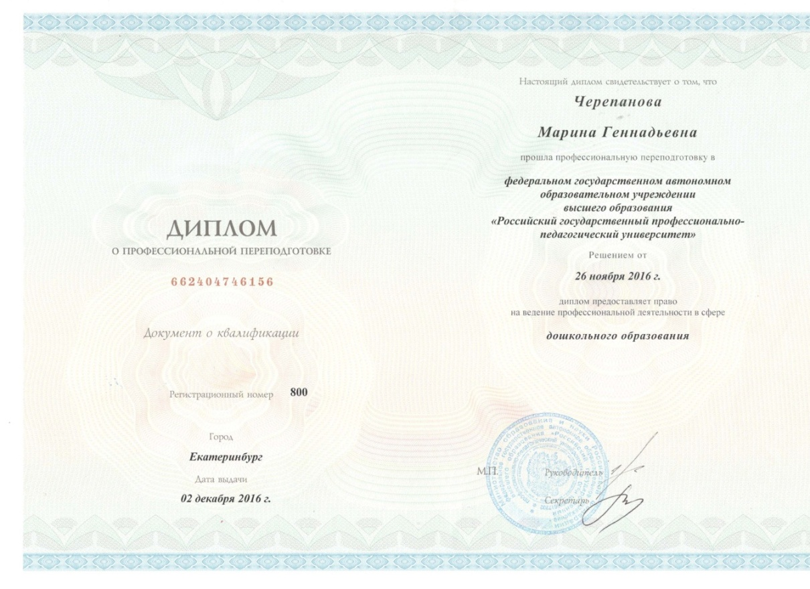
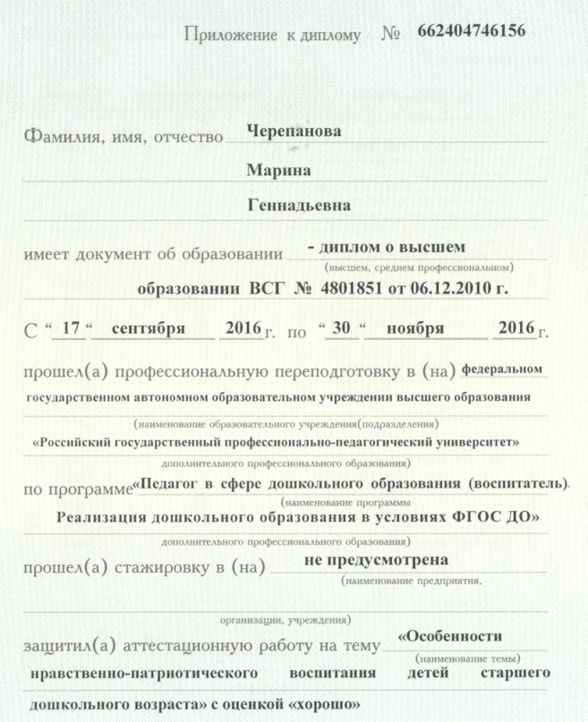ииппррррррррррррррррррррроопр
В 2016 году прошла профессиональную переподготовку по должности «воспитатель»



Мои достижения
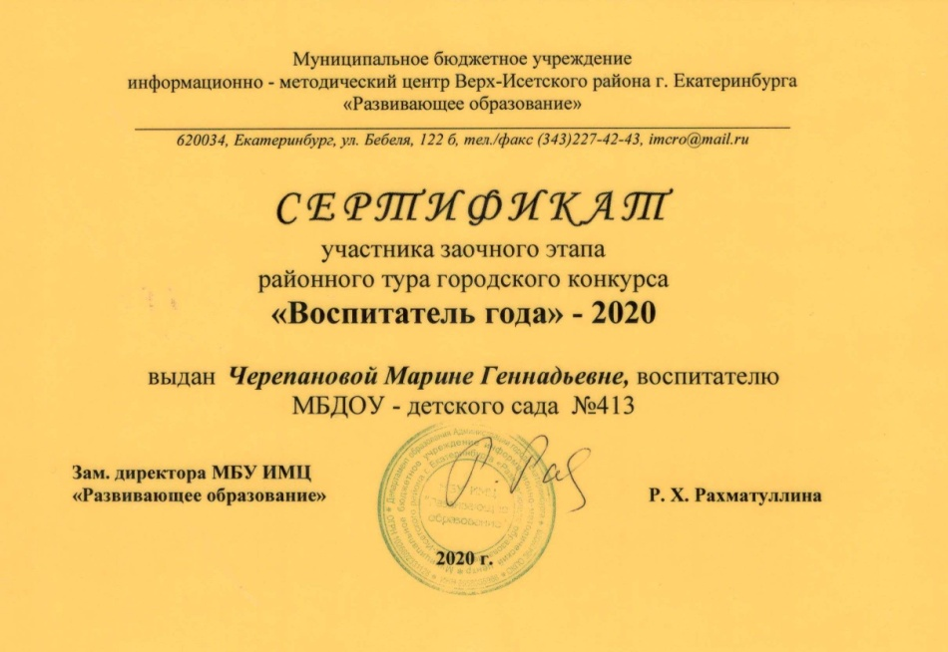
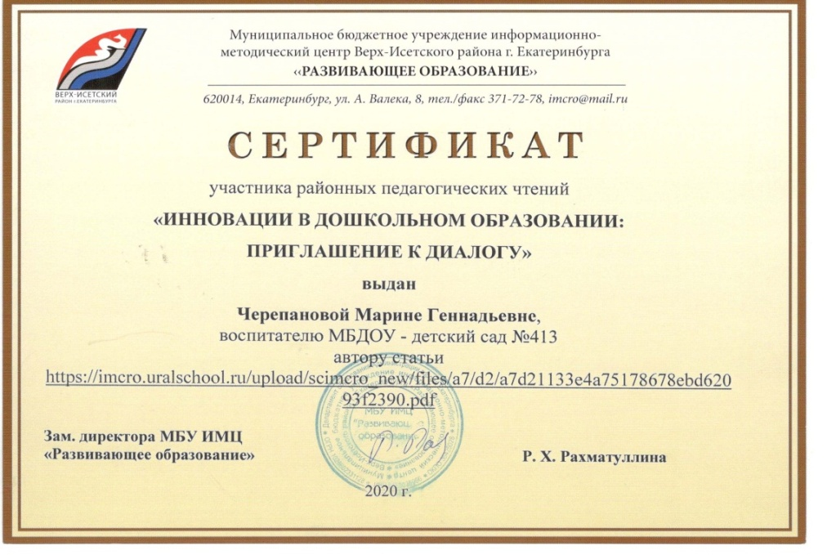
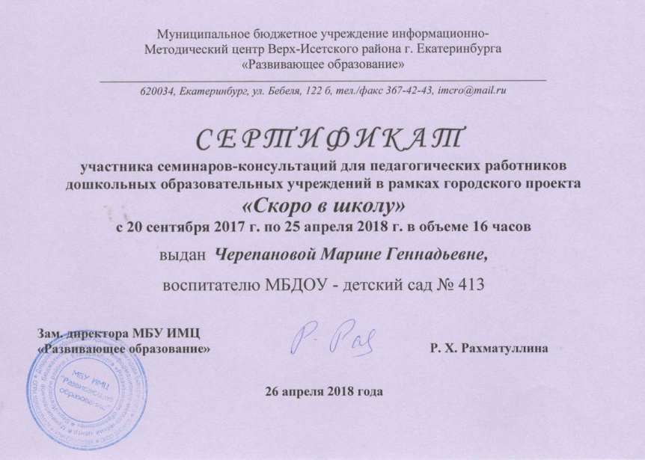
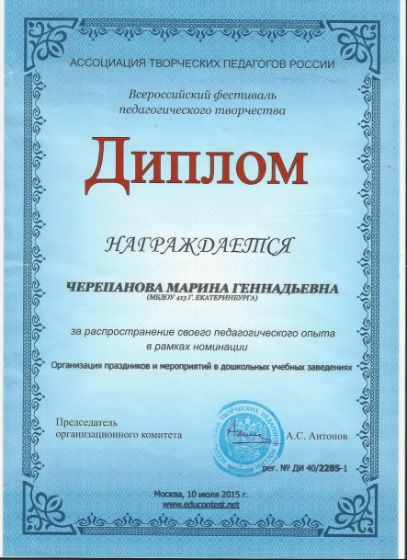
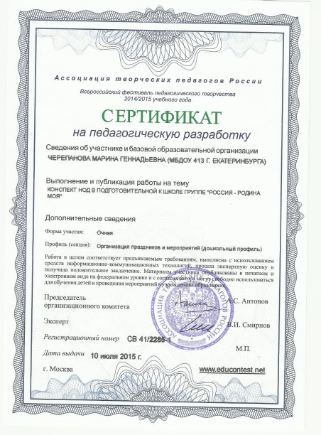

Достижения воспитанников
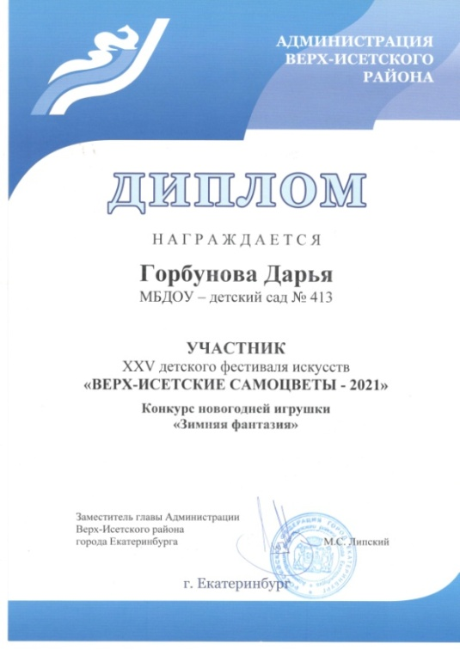
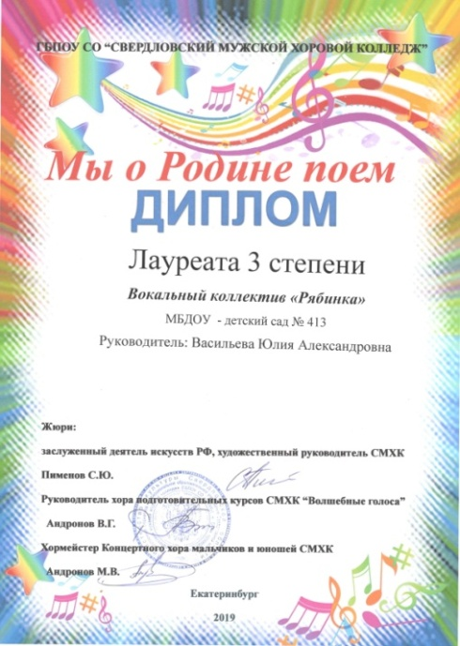
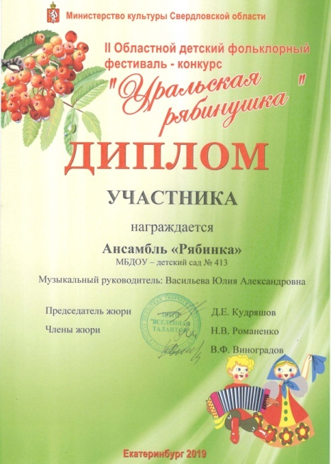
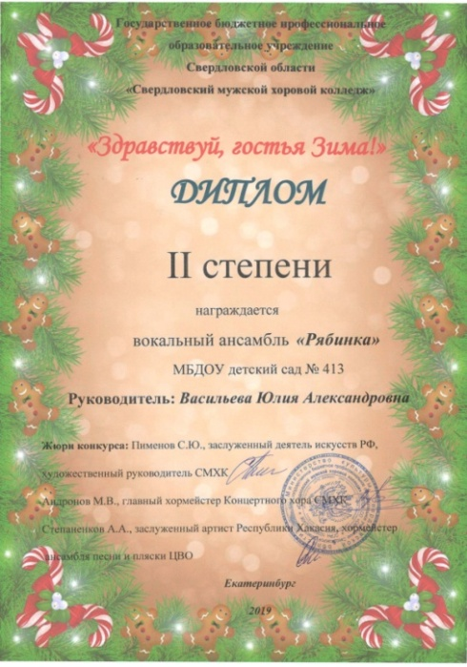
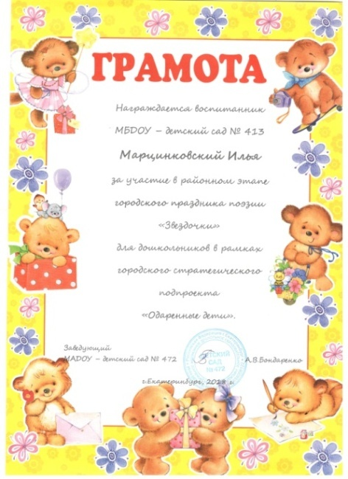
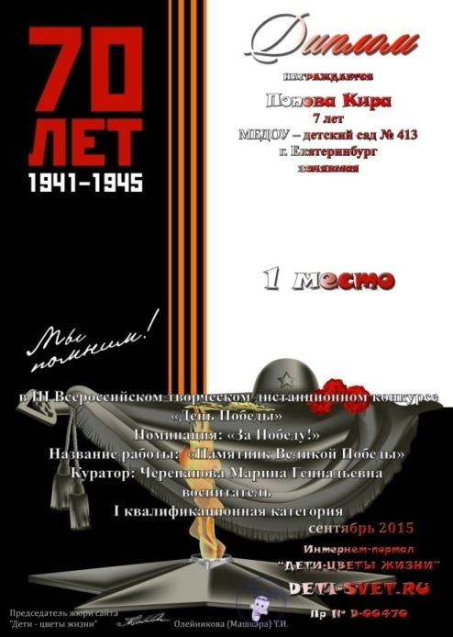
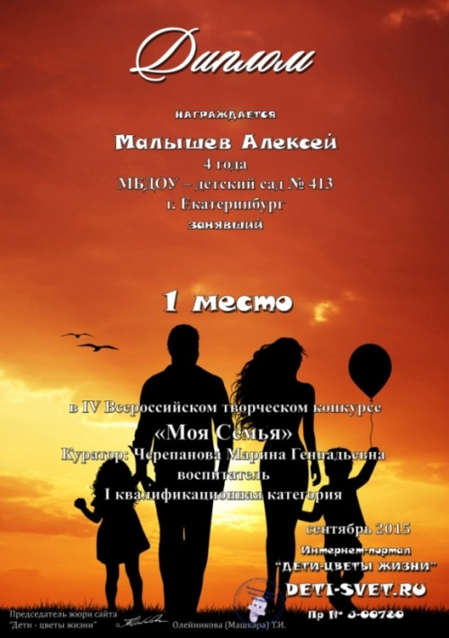

Я — педагог, а это значит,
Что не могу я жить иначе.
И всё хорошее на свете
Дарю своим талантом детям.

Эссе «Профессиональное саморазвитие как образ жизни»
Д.С. Лихачев, обращаясь к молодежи, писал: «Учиться нужно всегда. До конца жизни не только учили, но и учились все крупнейшие ученые. Перестанешь учиться – не сможешь и учить. Ибо знания все растут и усложняются». В размышлениях автора, на мой взгляд, звучит мысль о том, что умение учиться – это важнейшая составляющая профессии педагога. Человек учится всю жизнь. А основой роста педагога как специалиста является самообразование.
Профессиональное саморазвитие является неотъемлемой частью моей жизни. Я считаю, что именно саморазвитие обеспечивает эффективность педагогической деятельности. Человек всю свою жизнь стремится к самосовершенствованию. Моя профессия и личная жизнь тесно взаимосвязаны, так как воспитывая и обучая детей невозможно без собственного развития.
Дети любознательные, они меня о чем-то спрашивают, а мне необходимо им отвечать. Мальчишки и девчонки…они «почемучки» и, порой, задают такие вопросы, на которые сложно ответить. И я вместе с ними все вновь, и вновь познаю и исследую удивительный впечатляющий мир, делая для себя очень много новых открытий. Например, однажды, в результате подготовки к познавательно-исследовательской деятельности по теме «Гипс», я впервые узнала о Пешеланской гипсовой шахте и мы с детьми, как с партнерами-исследователями посмотрели репортаж из шахты.
Помню, когда у меня был первый выпуск детей, то я от своей воспитанницы узнала, что, оказывается, белые медведи живут только в Арктике, а в Антарктиде они жить не могут, там обитают пингвины. Придя домой, я начала искать информацию по данной теме и, оказалось, правда, все так и есть, как мне сказала Катя. Дети много путешествуют, и я от них узнаю много нового.
Профессиональное саморазвитие – это и рост личности. Окунаясь в свою профессию мы познаем мир детства. Я же, в свою очередь, учусь у детей детской непосредственности, учусь преодолевать свои комплексы. А именно, комплекс публичных выступлений. Видя, как мои воспитанники выступают на различных речевых конкурсах, в театральных постановках, я решила, что тоже смогу. Ведь я смогла создать условия, чтобы мои воспитанники выступали на сцене и чувствовали себя успешными. Я считаю, что, когда педагогическая деятельность приобретает в глазах воспитателя личностную, глубоко осознанную ценность, тогда и появляется потребность в самосовершенствовании, тогда и начинается процесс самовоспитания.
Профессиональное саморазвитие – это и совершенствование своей речи. Сам этикетный стиль речевого поведения педагога служит для детей образцом коммуникативной культуры, обеспечивает благоприятные условия для усвоения детьми норм общения, особенно сложных в ситуации этикетного неравенства. Не случайно французский философ Поль Рикер утверждал: «Что я делаю, когда я преподаю? Я говорю…слово есть моя работа, слово есть мое царство». Поэтому профессия воспитателя относится к профессии повышенной речевой ответственности.
В заключение добавлю:профессиональный рост невозможен без личностного роста. Важнейшими инструментами здесь выступают анализ и самоанализ. Постигая премудрости жизни и вырастая как личность – ты становишься интересен сам себе и вызываешь интерес у других.

Наличие педагогического опыта
на уровне образовательного учреждения

Февраль 2018 года
Доклад на педагогическом совете на тему: «Приобщение детей к русской народной культуре как определяющее условие воспитания патриотческих чувств у дошкольников».
Апрель 2019 года
Докладна педагогическом советена тему: «Семья как социокультурная среда развития ребенка».
Январь 2020 года
Доклад на педагогическом совете на тему: «Формирование социокультурных ценностейу дошкольников посредством использования «Календаря знаменательных дат и событий» в проектной деятельности.

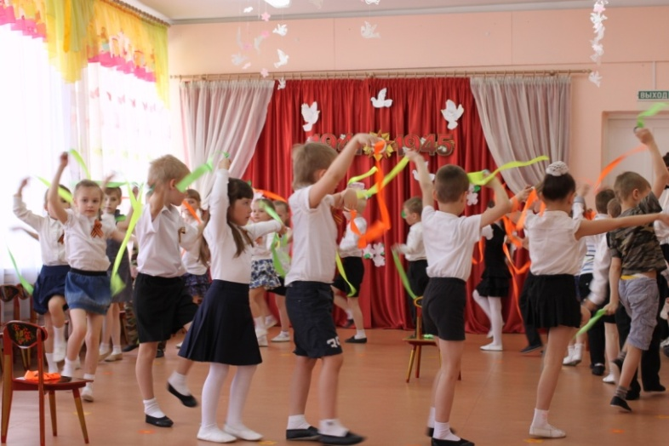
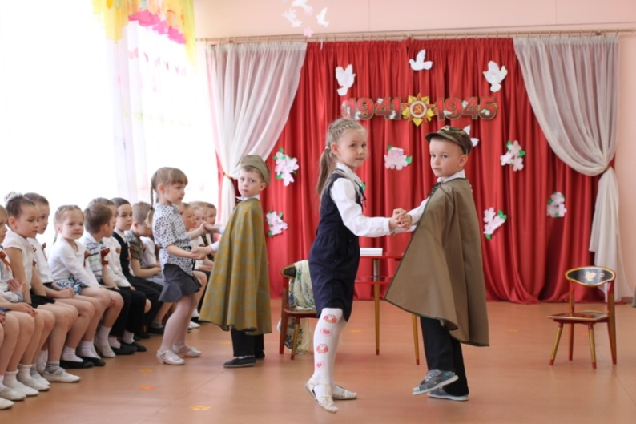
Фотоматериалы
